Pracovní list:
- Doplň do vět vhodná zájmena. Potřebuješ nápovědu? Najdeš ji pod cvičením.
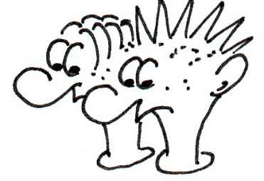
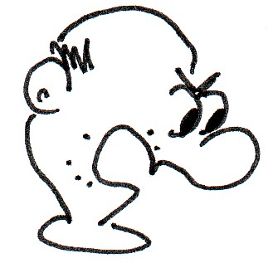
„Tak co, _____ to byl? Jen ____ nevymlouvejte, že _____ byla náhoda!“
„_____ byli _____! To _____ ne!“
„_____ – oni?“
„No přece ____________.“
„_________ __________? To ____ děláte legraci. ____ to nemohli být, jsou příliš malí. ____ by tam nedosáhli. ____ jste museli být ____!“
„____ to opravdu nebyli…“
Nápověda: to, oni, to, vy, kdo, se, tamti, to, tamti, oni, my, oni, my, kdo, jací,si

2. Urči druh číslovky – zakroužkuj písmenko správné možnosti:

Pátý – a) základní určitá b) řadová určitá c) násobná neurčitá

Dvoje – a) řadová určitá b) druhová určitá c) druhová neurčitá

Mnoho – a) druhová určitá b) násobná neurčitá c) základní neurčitá

Šestkrát – a) násobná neurčitá b) základní určitá c) násobná určitá

Desatery – a) druhová určitá b) základní určitá c) druhová neurčitá

Několikátý – a) řadová určitá b) řadová neurčitá c) základní neurčitá

Devět – a) řadová určitá b) základní neurčitá c) základní určitá

Několikery – a) druhová neurčitá b) základní neurčitá c) druhová určitá
3. Nahraď slova přivlastňovacími zájmeny:
tatínkův hrnek ___________ hrnek
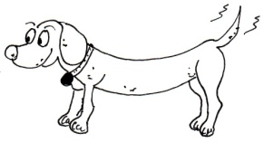
auto rodičů ___________ auto
sousedčin pes ___________ pes
4. Doplň vhodná přivlastňovací zájmena:
„Jani, je tohle ___________ tužka? Zatoulala se pod _______ stůl.“
„Ne, tohle není __________. Zeptej se Standy, jestli není __________.“
„Ne. ____________ taky není, už jsem se ptala. Má __________ v ruce.“
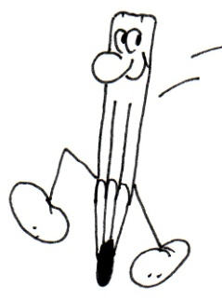
„Tak to vážně nevím…“
„A co Eva? Není to ___________?“
„Evi, kde máš ___________ tužku?“

5. Zapiš slovy:
38: třicet osm

900:

138:

1986:

96:

205:

8:

6. Vyhledej a podtrhni zájmena vztažná (červeně) a tázací (modře):

Kterou barvu máš rád? Vůbec nevím, kterou barvu máš rád. Potvrdil podpisem závazek, jejž včera vyhlásil. Čí to byl nápad, jsme se nikdy nedozvěděli. Čí je to tužka? A teď mi prozraď: Komu fandíš? Jeho síly, jež se zdály být nevyčerpatelné, přece jen ubývaly. Jaká Anka, taká mamka. Jaké máš vlastnosti?
7. Napiš dvě věty s neurčitými zájmeny:
____________________________________________________________________________________________________________________________
8. Napiš dvě věty s osobními zájmeny:
____________________________________________________________________________________________________________________________

